
Università degli Studi del Sannio
Facoltà di Ingegneria
Corso di Laurea in Ingegneria delle Telecomunicazioni

Anno Accademico 2003/04

Confronto tra il throughput di una rete wireless
US Robotics Turbo PC Card ed una 3COM OfficeConnect

PROFESSORE: Prof. Pasquale Daponte

TUTOR: Ing. Sergio Florio

STUDENTI:
Luigi Calandro
Giuseppe Montenero
Nicola Principe
Armando Ricciardi

Introduzione
L’obiettivo di questa tesina è quello di valutare e confrontare il throughput di due reti wireless punto punto, la prima costituita da due schede US Robotics Turbo PC Card, la seconda costituita da due schede di rete 3COM OfficeConnect.
Il troughput sarà valutato sia in condizioni ottimali di funzionamento (End System in un ambiente open space ad una distanza di circa 5 m) sia in condizioni non ottimali (End System separati da una parete in muratura spessa circa 50 cm).
Nei diversi casi, sarà anche valutato il deterioramento percentuale delle prestazioni effettive rispetto al valore nominale (54 Mbps).

1. Gli strumenti adottati
Per l’esecuzione del processo di misurazione si è utilizzata una infrastruttura informatica composta da:
- N. 2 Personal computer portatili DELL Cpi Latitude, con processore PII 366 MHz e 128 MB di RAM, S.O. Windows XP Professional
- N. 2 schede di rete Wireless US Robotics PC Card Turbo adapter.
- N. 2 schede di rete Wireless 3COM OfficeConnect
- Il software adottato per la misurazione del thoughput è “Rete Sotto Controllo versione 2.1”.

1.1 US RObotics turbo PC card

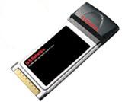

Standards and Specifications
Security Features
- 64/128/256-bit Wired Equivalent Privacy (WEP) encryption
- Disable Broadcast SSID
- 802.1x network authentication support
- Wi-Fi Protected Access (WPA)†
Modulation Types
- BPSK, QPSK, CCK, PBCC, and OFDM
Radio
- Complies with IEEE 802.11g 54 Mbps wireless standard
RF Output Power
- +16 to 18 dBm
Frequency Band
- 2400 ~2462 MHz FCC Regulations for North America
- 2400 ~2472 MHz for Europe
Operating Channels
- 11 channels for North America
- 13 channels for Europe
Radio Technology
- Direct Sequence Spread Spectrum (DSSS)
Data Rates
- 1, 2, 5.5, 6, 11, 12, 22, 24, 36, 48, 54 Mbps with auto-fallback*
Minimum System Requirements
- PC with Pentium processor or equivalent, 100 MHz or faster
- 64 MB RAM (or greater as recommended by your operating system)
- 500K available hard disk space for utility and driver installation
- Available PC Card CardBus Type II slot
- Windows 98SE/Me/2000/XP operating system
- CD-ROM drive
General Wireless Networking Requirements
- Internet access for Web sharing –active Internet connection and Internet Service Provider (ISP) account‡
- For 100 Mbps wireless networking –computer with 100 Mbps 802.11g wireless adapter/access point/router
- For 22 Mbps or 11 Mbps wireless networking –computer with 22 Mbps or 11 Mbps 802.11b wireless adapter/access point/router
Regulatory/Agency Approvals
- FCC approved (Part 15 Class B)
- IC approved (RSS-210)
- UL/CUL listed
Environmental Specifications
- Temperature Range
  - Operating:32 °-+131 °F (0 °-+55 °C) (Except RF output power and sensitivity)
  - Storage:-4 °-+158 °F (-20 °-+70 °C)
- Humidity
  - Storage: 5% to 95% Non-condensing
Package Contents
- U.S. Robotics 802.11g Wireless Turbo PC Card
- Quick Installation Guide
- Installation CD-ROM
Package Dimensions/Weight
- Length 9.87 in.(25.07 cm)
- Width 2.06 in.(5.23 cm)
- Height 6.31 in.(16.03 cm)
- Weight 0.6 lb (0.27 kg)
Product Dimensions/Weight
- Length 4.49 in.(11.4 cm)
- Width 2.09 in.(5.32 cm)
- Height 0.2 in.(0.5 cm)
- Weight 0.2 lb (0.09 kg)

1.2 3COM OfficeConnect

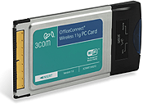

Product Specifications
• Computer Slot Type: Type II or Type III 32-bit PC Card (3.3 V)
• Drivers Supported: NDIS 5: Me, 2000, 98 SE
NDIS 5.1: Windows XP
• Standards Conformance: Wi-Fi 802.11b & WPA certified, IEEE 802.11b, IEEE 802.11g
• Data Rates: 54, 48, 36, 24, 18, 12, 9, 6 Mbps (802.11g)
11, 5.5, 2, 1 Mbps (802.11b)

• Frequency Band: 2.4 - 2.4835 GHz
• Operating Range: Indoor maximum: 100 meters (328 feet); Outdoor maximum: 457 meters (1,499 feet)
• Operating Channels: 5-7 (Israel); 10-13 (France, Jordan); 1-11 (U.S., Argentina, Brazil, Canada, Columbia, Mexico, Taiwan); 1-13 (elsewhere worldwide)
• Receive Sensitivity: 802.11g
54 Mbps - 67.6 dBm
48 Mbps - 69.6 dBm
36 Mbps - 78.8 dBm
24 Mbps - 79.8 dBm
18 Mbps - 85.4 dBm
12 Mbps - 85.6 dBm
9 Mbps - 88.5 dBm
6 Mbps - 88.0 dBm
802.11b
11 Mbps - 82.8 dBm
5.5 Mbps - 78.8 dBm
2 Mbps - 89.9 dBm
1 Mbps - 89.9 dBm
• Wireless Medium: DSSS (Direct Sequence Spread Spectrum)
• Media Access Protocol: CSMA/CA
• Reliability Features: Dynamic rate shifting
• Performance Features: Packet bursting, compression, concatenation, piggyback acknowledge, PRISM Nitro Directlink
• Security: 256-bit WPA encryption
40/64-bit and 128-bit WEP shared-key encryption
• Management: Wireless Card Manager, pre-set defaults
• LED Indicators: Link; Activity
• Regulatory/Agency Approvals: Safety: UL/CSA 60950, EN 60950
Emissions: FCC Part 15.247, RSS-210, EN 300 328-2, FCC Part 15 Subpart B, (SAR) FCC OET Bulletin 65, RSS-102, prEN 50371
Environmental: EN 301 489-17

• Operating Voltage: 3.0V - 3.6V
• Maximum Transmit Power Output: 17dBM
• Environmental Operating Ranges: Temperature: 0º C to 50º C (32º to 122º F)
Humidity: 0 to 90% non-condensing
• Dimensions: Height: 11.3 cm (3.9 in)
Width: 5.4 cm (2.8 in)
Depth: 0.5 mm (0.2 in)

System Requirements
• Notebook PC with an available Type II or III 32-bit PC Card slot (3.3V)
• Notebook PC must be running Windows XP/Me/2000/98 SE

2. Concetti basilari sulle prestazioni delle reti
La latenza è la quantità di tempo necessaria per processare una data transazione dall’inizio alla fine, mentre il throughput è il numero di transazioni processate nell’unità di tempo.
Per comprendere a fondo la differenza tra latenza e throughput si riporta un semplice esempio: si supponga di dover trasmettere un file di 100MB su un canale di comunicazione a 56Kb/s.
In condizioni di pieno utilizzo della banda il tempo impiegato per trasmettere il file è di circa 4 ore e, di conseguenza, in un giorno si potranno trasmettere al massimo sei files.
In questo scenario la latenza è di 4 ore mentre il throughput è circa 600MB/giorno.
Adesso si supponga di spedire alla destinazione un pacco di 100 CDROM tramite corriere espresso e che il tempo impiegato per la consegna sia di due giorni; in questo caso la latenza è di 2 giorni mentre il throughput, tenendo presente che ogni CDROM può contenere 6 files, è di 6000MB/2giorni, ossia 3000MB/giorno.

2.1 Influenza di client e server nelle prestazioni di un sistema di comunicazione
In genere in un sistema network oriented ci sono molti client e pochi server. In tali sistemi una degradazione delle prestazioni dal lato client comporta un aumento della latenza, mentre dal lato server comporta sia un aumento della latenza che una diminuzione del throughput.
Ad esempio si consideri un sistema dotato di un solo server e molti client; si supponga che il server sia connesso ad Internet tramite linea T1 (1,5 Mb/s) ed ogni client tramite una linea a 56Kb/s; si supponga, inoltre, che ogni client richieda il trasferimento di un file di 1MB.
Ipotizzando un pieno utilizzo della banda, il server può servire circa 30 client contemporaneamente impiegando poco più di 150s per trasferire il file. In questo caso la latenza del sistema è di 150s mentre il throughput è in condizioni di ottimalità (circa 1,5 Mb/s).

Larghezza di banda lato Server: | 1,5 Mb/s
Larghezza di banda lato Client: | 56 Kb/s
Numero di Client: | 30
Banda effettiva per ogni client: | $$\frac{1\text{.}5{\text{Mb}}/s}{\text{30}}≃\text{50}{\text{Kb}}/s$$
Latenza: | $$\frac{1\text{MB}}{\text{50}{\text{Kb}}/s}=\frac{\text{1024}∗8}{\text{50}}≈\text{160}s$$
Throughput: | $$\frac{\text{30}\text{MB}}{\text{150}s}=\frac{(\text{30}∗8)\text{Mb}}{\text{150}s}≈1,5{\text{Mb}}/s$$

Si immagini di raddoppiare il numero di client; il server tenterà di servirli equamente e si dimezzerà la quantità di dati trasferita nell’unità di tempo ad ogni client. In questo caso il tempo necessario per trasferire il file è di circa 600s e, di conseguenza, la latenza risulta essere raddoppiata. Tuttavia il throughput del sistema di comunicazione è uguale al caso di riferimento.

Larghezza di banda lato Server: | 1,5 Mb/s
Larghezza di banda lato Client: | 56 Kb/s
Numero di Client: | 60
Banda effettiva per ogni client: | $$\frac{1\text{.}5{\text{Mb}}/s}{\text{60}}≃\text{25}{\text{Kb}}/s$$
Latenza: | $$\frac{1\text{MB}}{\text{25}{\text{Kb}}/s}=\frac{\text{1024}∗8}{\text{25}}≈\text{320}s$$
Throughput: | $$\frac{\text{30}\text{MB}}{\text{150}s}=\frac{(\text{30}∗8)\text{Mb}}{\text{150}s}≈1,5{\text{Mb}}/s$$

Infine si consideri l’impatto di un dimezzamento della velocità di connessione del server. Rispetto al caso di riferimento la banda effettiva per ogni comunicazione client/server è dimezzata e, come conseguenza, si ottiene un valore raddoppiato della latenza ed un valore dimezzato del throughput.

Larghezza di banda lato Server: | 0.7 Mb/s
Larghezza di banda lato Client: | 56 Kb/s
Numero di Client: | 30
Banda effettiva per ogni client: | $$\frac{0\text{.}7{\text{Mb}}/s}{\text{30}}≃\text{25}{\text{Kb}}/s$$
Latenza: | $$\frac{1\text{MB}}{\text{25}{\text{Kb}}/s}=\frac{\text{1024}∗8}{\text{50}}≈\text{320}s$$
Throughput: | $$\frac{\text{30}\text{MB}}{\text{320}s}=\frac{(\text{30}∗8)\text{Mb}}{\text{320}s}≈0\text{.}7{\text{Mb}}/s$$

Lo stesso insieme di considerazioni può essere applicato nel caso in cui il “collo di bottiglia” sia la CPU invece che l’I/O: client lenti lasciano libere risorse del server che verranno sfruttate da altri client mentre Server lenti fanno degradare nel complesso le prestazioni del sistema.

Per concludere il paragrafo è interessante sottolineare che larghezza di banda e la CPU non sono le sole grandezze di rilievo per la valutazione delle prestazioni di un sistema network oriented; ogni client utilizza altre risorse del server, quali la memoria, che possono incidere notevolmente sulle prestazioni del sistema.
3. La metodologia di misura del software utilizzato
Il modello adottato si basa sul seguente dato di fatto: in una comunicazione Client/Server il tempo necessario per trasferire un file è direttamente proporzionale alla sua dimensione; in prima approssimazione, è possibile schematizzare questo fenomeno con una retta, come mostrato nella figura seguente.

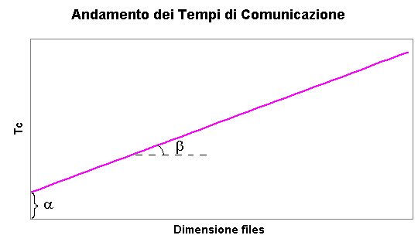
Andamento teorico di T_{c} al variare della dimensione dei files.

Sull’asse delle ascisse è rappresentata la dimensione dei files da trasferire, mentre sull’asse delle ordinate è rappresentato il tempo di comunicazione (T_{C}), cioè il tempo che intercorre tra la richiesta di un file e la sua completa ricezione (latenza).
Va precisato che, in realtà, la misurazione di T_{C} al variare di n, non presenta un andamento perfettamente rettilineo ma è caratterizzato da irregolarità che variano a seconda delle caratteristiche del sistema di comunicazione.
Per raggiungere gli obiettivi del lavoro di ricerca, ci si è posti in un ambito in cui tali irregolarità, tipicamente introdotte dal canale di comunicazione e dal sovraccarico del Server, non hanno un peso rilevante. In questo scenario per modellare l’andamento di T_{C} al variare della dimensione del file è stato possibile utilizzare la tecnica di regressione lineare.

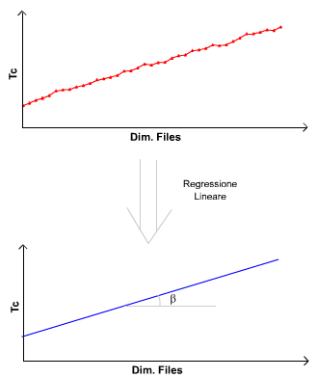
Regressione lineare delle misure acquisite sperimentalmente.

In base a quanto detto si deduce che il tempo di comunicazione T_{C} può essere espresso in funzione della dimensione del messaggio utilizzando l’equazione di una retta:
T_{C}(n) = α + nβ (1)

Il parametro α corrisponde all’intercetta con l’asse delle y e rappresenta la latenza comunque coinvolta nell’invio del messaggio, indipendentemente dalla sua dimensione; tale parametro è legato all’overhead introdotto dalla fase di handshake.
β, ossia la pendenza della retta, rappresenta la latenza dovuta al trasferimento di files di dimensioni via via maggiori e, dunque, il suo valore è legato alla fase di trasferimento dati.

3.1 Parametro T_{max}
Si consideri un sistema di comunicazione in cui il Server debba spedire ai Client files di dimensione “n”.
L’espressione che definisce il throughput del sistema è la seguente:
$\text{Throughput}=\frac{n}{T_{c}}$ (2)

Esso esprime la “velocità” con cui viene trasferito il file e viene misurato in b/s ; sostituendo la (1) nella (2) otteniamo la seguente espressione:
$\text{Throuhput}=\frac{n}{α+nβ}$ (3)

L’andamento del throughput è mostrato in figura.
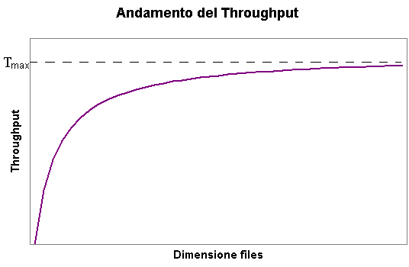
Andamento del throughput.

Come è possibile notare, trasferendo messaggi di dimensione via via crescente, esso si stabilizza ad un valore massimo che denoteremo con T_{MAX}, e costituirà il parametro in base al quale viene effettuata la classificazione dei diversi cifrari. T_{MAX} viene valutato a partire dalla misura dei T_{C} trasferendo messaggi di dimensione crescente e determinando quando il relativo throughput si è ormai stabilizzato.
Esso fornisce indicazioni circa la massima velocità di trasferimento ottenibile e, da un punto di vista matematico, si ottiene considerando il limite per n tendente all’infinito della (3).
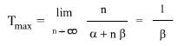

Risulta chiaro che con il crescere di n, il throughput tende asintoticamente a 1/β.
Come sarà chiarito nel prossimo capitolo, questo semplice modello permette di ottimizzare notevolmente i tempi di acquisizione dati in quanto consente di ricavare il valore del throughput massimo senza dover necessariamente arrivare alla saturazione “reale”.

3.2 Matrici dei tempi

Partendo dalla singola iterazione di base, è possibile costruire la matrice dei tempi. Il numero di righe di tale matrice è pari al numero di files mentre il numero di colonne è uguale al numero di misure da acquisire per ogni file.

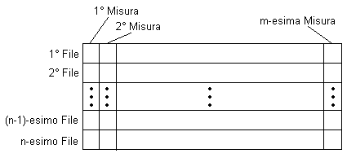
Struttura della matrice dei tempi.

Calcolata la matrice dei tempi, è possibile ricavare il vettore dei tempi di comunicazione minimi. L’andamento del throughput massimo raggiungibile si valuta considerando la pendenza della retta di regressione di tali tempi.
Calcolo del vettore dei Tc minimi partendo da mTimes.

4. Acquisizione dei dati sperimentali
I dati riportati di seguito sono il risultato di misurazioni effettuate mediante il software Rete sotto controllo 2.1 che permette di misurare il throughput massimo di reti wired e wireless.

4.1 Configurazione del sistema
Nel nostro caso la rete in esame è di tipo punto-punto wireless, con un calcolatore che funge da server ed uno da client. Il software è composto da due moduli, client side e server side, rispettivamente installati sulle postazioni client e server.
Il client richiede al server l’invio ripetuto di files di dimensioni crescenti, da 100 kB a 1000 kB con passo di 100 kB. Per ogni file inviato il modulo client side effettua le misure di interesse e tale procedura è ripetuta 20 volte per testare la ripetibilità dei risultati. Di seguito sono riportati i risultati delle misure effettuate nel caso di schede US Robotics Turbo PC e nel caso di schede 3COM Office Connect, sia in condizioni ottimali (client e server posti a distanza di 5 m senza ostacoli per il collegamento) sia in condizioni non ottimali (client e server separati da una parete in muratura di circa 50 cm).
Per ciascun processo di misurazione si riportano nell’ordine i seguenti esempi:

- matrice dei tempi di trasferimento 10x20 dove 10 è il numero dei files di diversa dimensione trasferiti e 20 è il numero di misure effettuate per ogni file.
- andamento dei tempi minimi al variare delle dimensioni del file: per l’i-esima riga della matrice dei tempi viene individuato il minimo tempo di trasferimento, che è l’i-esimo valore del vettore dei tempi minimi.

- US Robotics Turbo PC Card in condizioni di ottimalità

Matrice dei tempi di trasferimento:

0 | 0 | 0 | 0 | 0 | 0 | 0 | 0 | 0 | 0 | 0 | 0 | 0 | 0 | 0 | 0 | 0 | 0 | 0 | 0
20 | 20 | 30 | 30 | 20 | 20 | 20 | 20 | 20 | 30 | 21 | 20 | 20 | 20 | 20 | 20 | 20 | 30 | 20 | 20
50 | 50 | 41 | 50 | 50 | 40 | 50 | 50 | 50 | 40 | 50 | 50 | 50 | 50 | 60 | 60 | 50 | 50 | 70 | 50
70 | 80 | 70 | 71 | 70 | 70 | 71 | 70 | 70 | 70 | 70 | 70 | 70 | 70 | 70 | 70 | 71 | 70 | 70 | 71
100 | 100 | 91 | 90 | 100 | 91 | 90 | 90 | 90 | 90 | 90 | 90 | 100 | 90 | 100 | 90 | 90 | 90 | 90 | 90
120 | 120 | 111 | 120 | 120 | 120 | 120 | 110 | 120 | 110 | 121 | 120 | 120 | 120 | 110 | 120 | 120 | 120 | 111 | 120
140 | 140 | 150 | 141 | 140 | 130 | 130 | 140 | 151 | 140 | 141 | 140 | 140 | 140 | 140 | 141 | 140 | 140 | 140 | 140
171 | 160 | 161 | 160 | 170 | 160 | 160 | 170 | 170 | 161 | 160 | 161 | 170 | 160 | 170 | 160 | 170 | 160 | 171 | 160
201 | 190 | 191 | 190 | 191 | 190 | 190 | 190 | 190 | 180 | 190 | 190 | 190 | 180 | 190 | 191 | 190 | 191 | 190 | 191
210 | 211 | 210 | 211 | 210 | 211 | 200 | 211 | 210 | 211 | 210 | 211 | 220 | 211 | 210 | 211 | 220 | 210 | 210 | 210
240 | 230 | 230 | 240 | 231 | 230 | 231 | 240 | 231 | 240 | 230 | 240 | 230 | 241 | 240 | 231 | 230 | 241 | 230 | 230

Andamento dei tempi minimi:

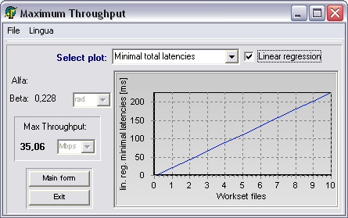

b) US Robotics Turbo PC Card condizioni non ottimali

Matrici dei tempi

0 | 0 | 0 | 0 | 0 | 0 | 0 | 0 | 0 | 0 | 0 | 0 | 0 | 0 | 0 | 0 | 0 | 0 | 0 | 0
90 | 90 | 80 | 100 | 80 | 80 | 100 | 90 | 90 | 90 | 110 | 100 | 100 | 70 | 80 | 100 | 90 | 90 | 100 | 110
250 | 351 | 250 | 200 | 230 | 230 | 230 | 210 | 200 | 210 | 220 | 220 | 251 | 230 | 201 | 190 | 201 | 180 | 191 | 250
331 | 280 | 320 | 311 | 310 | 330 | 331 | 310 | 340 | 351 | 320 | 310 | 311 | 280 | 280 | 271 | 280 | 321 | 351 | 360
460 | 621 | 440 | 461 | 481 | 401 | 390 | 400 | 361 | 441 | 361 | 340 | 381 | 351 | 401 | 370 | 411 | 421 | 441 | 411
510 | 490 | 440 | 561 | 491 | 471 | 501 | 441 | 441 | 450 | 510 | 450 | 471 | 551 | 461 | 481 | 471 | 581 | 491 | 551
531 | 621 | 561 | 661 | 651 | 681 | 550 | 590 | 560 | 671 | 791 | 721 | 651 | 550 | 751 | 761 | 621 | 551 | 601 | 671
681 | 901 | 911 | 1412 | 1362 | 851 | 961 | 1222 | 1302 | 1282 | 621 | 882 | 611 | 811 | 691 | 782 | 771 | 811 | 872 | 801
962 | 981 | 952 | 831 | 962 | 821 | 932 | 951 | 771 | 1011 | 921 | 761 | 1042 | 911 | 741 | 971 | 1012 | 901 | 861 | 962
1051 | 792 | 1071 | 1111 | 1122 | 901 | 961 | 1122 | 1132 | 1152 | 1031 | 902 | 1102 | 1151 | 1181 | 1252 | 1281 | 1041 | 992 | 1162
1212 | 1191 | 1302 | 1242 | 1232 | 1242 | 1262 | 1252 | 1001 | 1072 | 1192 | 1272 | 1252 | 1322 | 1172 | 1202 | 1052 | 1132 | 1202 | 1131

Andamento dei tempi minimi:

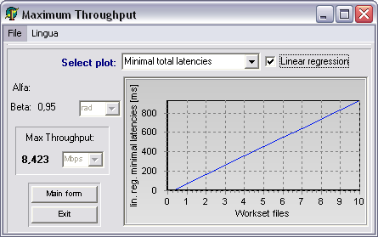

c) 3COM OfficeConnect in condizioni ottimali

Matrici dei tempi:

0 | 0 | 0 | 0 | 0 | 0 | 0 | 0 | 0 | 0 | 0 | 0 | 0 | 0 | 0 | 0 | 0 | 0 | 0 | 0
21 | 21 | 31 | 31 | 21 | 21 | 21 | 21 | 21 | 31 | 22 | 21 | 21 | 21 | 21 | 21 | 21 | 31 | 21 | 21
52 | 52 | 43 | 52 | 52 | 42 | 52 | 52 | 52 | 42 | 52 | 52 | 52 | 52 | 63 | 63 | 52 | 52 | 73 | 52
73 | 84 | 73 | 74 | 73 | 73 | 74 | 73 | 73 | 73 | 73 | 73 | 73 | 73 | 73 | 73 | 74 | 73 | 73 | 74
105 | 105 | 95 | 94 | 105 | 95 | 94 | 94 | 94 | 94 | 94 | 94 | 105 | 94 | 105 | 94 | 94 | 94 | 94 | 94
126 | 126 | 116 | 126 | 126 | 126 | 126 | 115 | 126 | 115 | 127 | 126 | 126 | 126 | 115 | 126 | 126 | 126 | 116 | 126
147 | 147 | 157 | 148 | 147 | 136 | 136 | 147 | 158 | 147 | 148 | 147 | 147 | 147 | 147 | 148 | 147 | 147 | 147 | 147
179 | 168 | 169 | 168 | 178 | 168 | 168 | 178 | 178 | 169 | 168 | 169 | 178 | 168 | 178 | 168 | 178 | 168 | 179 | 168
211 | 199 | 200 | 199 | 200 | 199 | 199 | 199 | 199 | 189 | 199 | 199 | 199 | 189 | 199 | 200 | 199 | 200 | 199 | 200
220 | 221 | 220 | 221 | 220 | 221 | 210 | 221 | 220 | 221 | 220 | 221 | 231 | 221 | 220 | 221 | 231 | 220 | 220 | 220
252 | 241 | 241 | 252 | 242 | 241 | 242 | 252 | 242 | 252 | 241 | 252 | 241 | 253 | 252 | 242 | 241 | 253 | 241 | 241

Andamento dei tempi minimi:

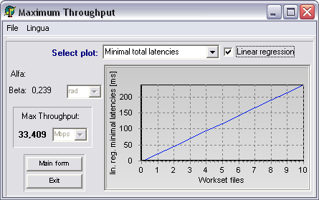

d) 3COM OfficeConnect in condizioni non ottimali

Matrici dei tempi

0 | 0 | 0 | 0 | 0 | 0 | 0 | 0 | 0 | 0 | 0 | 0 | 0 | 0 | 0 | 0 | 0 | 0 | 0 | 0
180 | 121 | 150 | 141 | 140 | 170 | 130 | 100 | 120 | 110 | 120 | 181 | 170 | 171 | 160 | 110 | 100 | 190 | 131 | 100
271 | 260 | 331 | 230 | 220 | 220 | 240 | 301 | 441 | 250 | 341 | 240 | 410 | 431 | 231 | 240 | 231 | 450 | 370 | 401
741 | 360 | 331 | 491 | 400 | 631 | 480 | 310 | 401 | 331 | 370 | 380 | 531 | 631 | 431 | 431 | 381 | 440 | 1201 | 390
691 | 650 | 490 | 560 | 540 | 510 | 531 | 691 | 581 | 671 | 601 | 751 | 621 | 631 | 2204 | 791 | 521 | 711 | 581 | 591
1043 | 1211 | 981 | 821 | 861 | 801 | 701 | 1852 | 1272 | 1742 | 661 | 631 | 1111 | 872 | 921 | 581 | 942 | 811 | 761 | 921
1192 | 971 | 1231 | 1422 | 751 | 681 | 1022 | 1362 | 902 | 891 | 912 | 711 | 1032 | 741 | 1052 | 791 | 1182 | 841 | 1122 | 701
1302 | 741 | 1322 | 891 | 1222 | 1913 | 942 | 1572 | 1973 | 1372 | 1101 | 2023 | 1222 | 1032 | 851 | 1021 | 982 | 1272 | 1402 | 1352
1362 | 1261 | 1311 | 1312 | 1201 | 1261 | 1472 | 1182 | 1322 | 1462 | 1252 | 1322 | 1072 | 1362 | 1022 | 1222 | 1252 | 1002 | 1141 | 1211
1301 | 1281 | 2243 | 1923 | 1442 | 1733 | 1703 | 2603 | 1742 | 2604 | 1643 | 1532 | 1612 | 1893 | 1742 | 1702 | 3836 | 2674 | 1612 | 1422
1734 | 1822 | 1583 | 1652 | 1593 | 2504 | 1592 | 1532 | 1882 | 1832 | 1923 | 1713 | 1592 | 1842 | 1903 | 2374 | 2554 | 1712 | 1652 | 2564

Andamento dei tempi minimi:

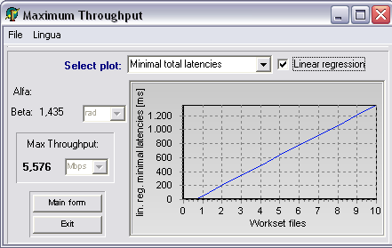

Le seguenti tabelle contengono i valori delle medie e delle deviazione standard sui tempi minimi calcolati su una singola prova. Sono presenti inoltre gli istogrammi associati a ciascuna tabella.

Rete wireless US robotics in condizioni di ottimalità

Dimensione files | 100 | 200 | 300 | 400 | 500 | 600 | 700 | 800 | 900 | 1000
Media | 22,1 | 49 | 70 | 92 | 115,65 | 139,7 | 160,75 | 185,75 | 206,85 | 227,45
Deviazione standard | 4,06 | 3,1 | 0,4 | 4,1 | 5,1532 | 2,3193 | 2,2213 | 5,1491 | 6,1067 | 4,9148

Rete wireless US robotics con due postazioni separati da parete

Dimensione files | 100 | 200 | 300 | 400 | 500 | 600 | 700 | 800 | 900 | 1000
Media | 90,5 | 224 | 313 | 421 | 498,1 | 633,2 | 865,9 | 922,3 | 1072,4 | 1201,2
Deviazione standard | 9,99 | 36 | 24 | 63 | 51,941 | 78,099 | 152,39 | 90,628 | 118,1 | 77,676

Schede USrobotics: Media dei tempi minimi (in rosso caso non ottimale)

Schede USrobotics: Deviazione standard dei tempi minimi (in rosso caso non ottimale):

Le seguenti tabelle contengono i valori delle medie e delle deviazione standard sui tempi minimi calcolati su una singola prova nel caso stavolta di rete punto-punto wireless 3COM. Sono presenti inoltre gli istogrammi associati a ciascuna tabella.

Rete wireless 3COM in condizioni di ottimalità

Dimensione files | 100 | 200 | 300 | 400 | 500 | 600 | 700 | 800 | 900 | 1000
Media | 23,1 | 53 | 74 | 97 | 123,4 | 147,1 | 172,25 | 198,85 | 221 | 245,7
Deviazione standard | 4,08 | 7,1 | 2,4 | 4,8 | 4,7506 | 4,9513 | 5,0458 | 4,2831 | 4,1675 | 5,5069

Rete wireless 3COM con due postazioni separati da parete

Dimensione files | 100 | 200 | 300 | 400 | 500 | 600 | 700 | 800 | 900 | 1000
Media | 150 | 305 | 483 | 696 | 1024,9 | 975,5 | 1275,4 | 1250,2 | 1912,2 | 1942,8
Deviazione standard | 61,2 | 83 | 203 | 364 | 411,37 | 222,71 | 365,99 | 126,47 | 613,69 | 425,23

Schede 3COM: Media dei tempi minimi (in rosso caso non ottimale)

Schede 3COM : Deviazione standard dei tempi minimi (in rosso caso non ottimale)

5. Conclusioni
Tabella riassuntive:

Schede US robotics | Throghout in condizioni ottimali (Mbps) | Throghout in condizioni non ottimali (Mbps)
1° misurazione | 35.06 | 8.42
2° misurazione | 35.78 | 9.51
3° misurazione | 34.86 | 9.06
Medie | 35.23 | 8.99

Schede 3COM | Throghout in condizioni ottimali (Mbps) | Throghout in condizioni non ottimali (Mbps)
1° misurazione | 33.40 | 5.58
2° misurazione | 32.95 | 6.32
3° misurazione | 33.22 | 6.25
Medie | 33.19 | 6.05

Alla luce delle misure effettuate si possono trarre le seguenti conclusioni:

- Il troughput massimo effettivo delle schede esaminate è sempre inferiore a quello nominale (54 Mbps) già in condizioni ottimali
  - Circa 34% inferiore al valore nominale per le USRobotics
  - Circa 38% inferiore al valore nominale per le 3COM

- La trasmissione dati risulta notevolmente compromessa quando tra i due terminali è presente una parete: si verifica infatti una considerevole riduzione del throughput rispetto al valore nominale
  - Circa 83% inferiore al valore nominale per le USRobotics
  - Circa 89% inferiore al valore nominale per le 3COM

- Le schede US robotics hanno prestazioni leggermente migliori rispetto a quelle 3COM sia in condizioni ottimali che non
  - Circa il 6% in condizioni di ottimalità
  - Circa il 33% in condizioni di non ottimalità

- Dall’analisi delle deviazioni standard relative alla matrice dei tempi, come ci si aspettava, risulta che in condizioni di non ottimalità i valori risultano considerevolmente maggiori.

Di seguito si utilizzeranno unità di misura più “comode”, quali Kb/s o Mb/s

